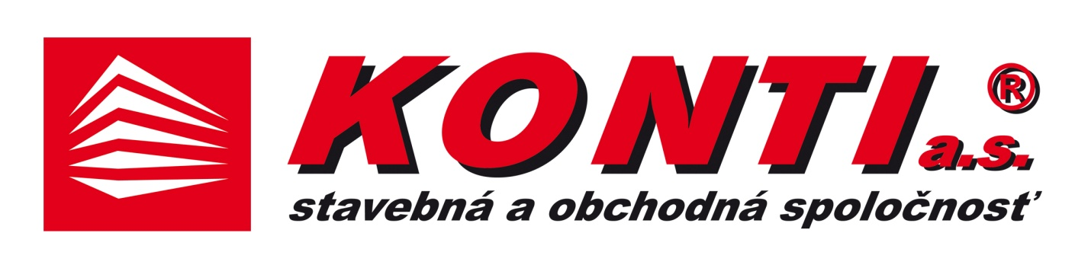

V Ý R O Č N Á S P R Á V A

Z A R O K 2022

O b s a h : I. Úvod

II. Ekonomická situácia spoločnosti

II. 1. Vývoj hospodárenia
II. 2. Vývoj aktív a pasív
II. 3. Vývoj pohľadávok a záväzkov
II. 4. Finančná analýza

III. Iné informácie

IV. Vývoj zamestnanosti

V. Predpoklad budúceho vývoja

VI. Prílohy :

1. Správa audítora k účtovnej závierke

2. Účtovná závierka k 31 12 2022

I.

Úvod

Spoločnosť vznikla v roku 2003, bez zahraničnej majetkovej účasti, ako spoločnosť s ručením obmedzeným.

V roku 2011 sa spoločnosť transformovala na akciovú spoločnosť.

Predmetom podnikania spoločnosti je stavebná činnosť.

Táto činnosť je hlavnou podnikateľskou činnosťou spoločnosti - z nej dosiahnutý

obrat predstavuje viac ako 99 % z celkových výnosov, ktorý spoločnosť dosiahla v roku 2022.

Profil spoločnosti

Názov spoločnosti: KONTI a.s.
Zapísaná v obchodnom registri Mestského súdu Bratislava III
Oddiel: Sa
Vložka číslo: 5379/B

Sídlo spoločnosti: Hraničná 18 , 821 05 Bratislava

IČO : 35 857 463

Deň zápisu : 22.04.2003

Právna forma: akciová spoločnosť

Základné Imanie : 42 000,-- EUR

Štatutárny orgán:

Predstavenstvo : Ing. Zdeněk Malina, Bosákova 5/A, Bratislava 851 04
predseda predstavenstva

Ing. Richard Čechovič, Hviezdoslavova 3A, Bernolákovo 900 27
člen predstavenstva

Ing. Miroslav Partel, Bobrovec 639, Bobrovec 032 21
člen predstavenstva

II.

Ekonomická situácia spoločnosti

Ekonomická situácia spoločnosti v rokoch 2018 – 2022 bola stabilná, spoločnosť je v súčasnom období etablovaná na trhu v segmente stavebných prác, so zameraním na realizáciu priemyselných stavieb, obchodných prevádzok, tiež stavieb na účely bývania a v roku 2019 až 2022 sa spoločnosť venovala vo zvýšenej miere aj výstavbe a realizácii pozemných komunikácií, dopravnej infraštruktúry a drobnej architektúre.
Oproti predchádzajúcemu obdobiu, ktoré bolo ovplyvnené vplyvom pandémie COVID-19 a z nej vyplývajúcej neistoty, dosiahla spoločnosť v roku 2022 vyšší obrat - takmer dvojnásobný oproti predchádzajúcemu roku 2021.
V období rokov 2020, 2021 a v roku 2022 spoločnosť realizovala stavebné práce výlučne na území tuzemska.

Z celkových výnosov približne 10 mil. EUR predstavovala výstavba pozemných komunikácií čo predstavuje 45% z celkových výnosov , približne 6,9 mil. EUR bolo realizovaných výstavbou priemyselných objektov čo predstavuje 30% z celkových výnosov, zostávajúca časť dosiahnutých výnosov vo výške 5,3 mil. EUR čo predstavuje 24% z celkových výnosov tvorila výstavba budov na bývanie a 1% boli iné výnosy.
.
II. 1. Vývoj hospodárenia (v EUR)

Rok tržby náklady zisk pred zdanením index rastu tržieb
(prípadne strata)

2018 17 257 326 17 155 330 101 996 112,8

2019 19 004 057 18 711 148 292 909 110,1

2020 13 598 253 13 896 572 -298 319 71,6

2021 11 676 359 11 630 783 45 576 85,9

2022 22 441 547 21 976 445 465 102 192,2

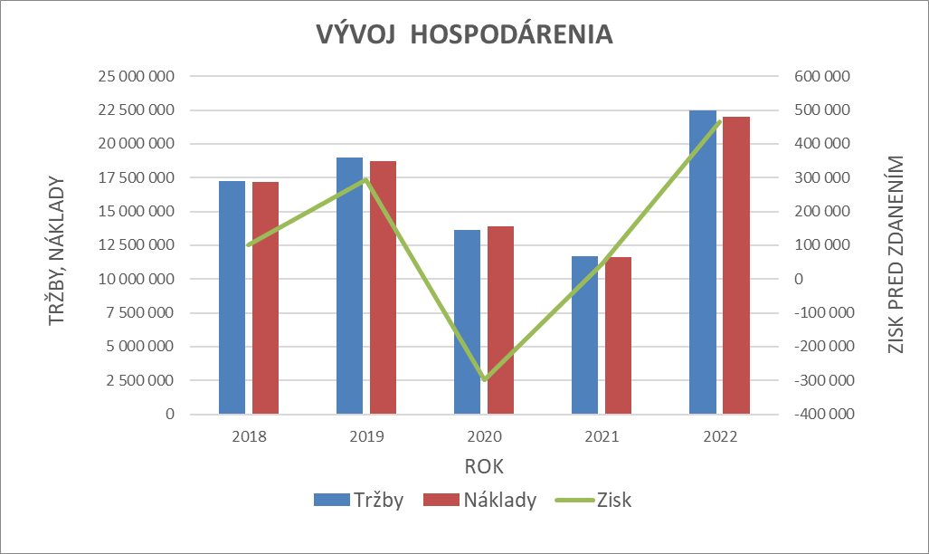

II. 2. Vývoj aktív a pasív

Celková hodnota majetku spoločnosti v rokoch 2018 – 2022 sa postupne stabilizovala na úrovni 5,0 – 7,5 mil. EUR, v poslednom roku 2022 celkové aktíva vzrástli oproti predchádzajúcemu roku 2021 približne o 1 705 tis. EUR, čo bolo spôsobené prevažne zvýšeným stavom obežných aktív – hlavne pohľadávok a v menšej miere tiež zvýšeným stavom finančného majetku. Vzrástli tiež stále aktíva majetku nákupom stavebných strojov, mechanizmov a motorových vozidiel.
Majetok spoločnosti pozostáva vo významnej miere z obežných aktív.
Rozhodujúcou zložkou obežných aktív sú pohľadávky a finančný majetok.

Podiel stálych aktív na celkových aktívach predstavuje v roku 2022 približne 8 %, je to rovnaký podiel stálych aktív na celkových aktívach ako v predchádzajúcom roku 2021.

V predchádzajúcom období stále aktíva tvorili v roku 2019 a 2020 približne 5 % z celkového majetku.

Vývoj aktív pokračoval aj v roku 2022 v pozitívnom trende, nakoľko majetok je tvorený likvidnými zložkami majetku - pohľadávkami a finančnými prostriedkami.

Štruktúra aktív (v EUR. ) | 2019 | 2020 | 2021 | 2022
Aktíva celkom – netto | 6 645 858 | 5 456 492 | 5 287 798 | 6 992 913
Stále aktíva (v ZC) | 331 951 | 275 217 | 442 985 | 562 539
Obežné aktíva | 6 281 352 | 5 144 126 | 4 820 302 | 6 391 914
Z toho: zásoby | 8 290 | 8 328 | 11 182 | 26 242
Pohľadávky celkom | 5 261 614 | 4 052 540 | 3 869 099 | 5 083 916
finančný majetok | 1 011 448 | 1 083 258 | 940 021 | 1 281 756
Ostatné aktíva | 32 555 | 37 149 | 24 511 | 38 460

Štruktúra pasív (v EUR) | 2019 | 2020 | 2021 | 2022
Pasíva celkom | 6 645 858 | 5 456 492 | 5 287 798 | 6 992 913
Vlastné imanie | 1 569 962 | 1 271 610 | 1 289 500 | 1 724 470
Z toho: HV za účtovné obdobie | 241 239 | -298 352 | 17 891 | 434 970
Cudzie zdroje | 5 075 896 | 4 184 882 | 3 998 298 | 5 268 443
Z toho: rezervy | 123 592 | 105 881 | 101 208 | 148 758
dlhodobé záväzky | 1 097 010 | 949 221 | 854 501 | 1 072 646
krátkodobé záväzky | 3 812 744 | 3 129 759 | 3 042 589 | 4 047 039
bankové úvery | 42 550 | 21 | 0 | 0
Ostatné pasíva | 0 | 0 | 0 | 0

II. 3. Vývoj pohľadávok a záväzkov

Vývoj pohľadávok a záväzkov z obchodného styku zaznamenal tiež zmenu oproti predchádzajúcemu obdobiu rokov 2020 a2021 – krátkodobé pohľadávky vzrástli v porovnaní s koncom roka 2021 takmer o 1 400 tis. EUR.

Podobný vývoj sa týka aj záväzkov, kde ale nebol nárast oproti koncu roka 2021 natoľko významný, krátkodobé záväzky sa zvýšili o necelých 800 tis. EUR.

Rast pohľadávok a tiež záväzkov v období roku 2022 súvisel s vývojom hospodárskej situácie v roku 2022 kedy vzrástol obrat spoločnosti oproti roku 2021 takmer dvojnásobne –
fakturované výkony v tomto období výrazne vzrástli a z toho vyplýva aj nárast pohľadávok a záväzkov ku koncu obdobia.

Keďže finančná disciplína týkajúca sa dodržania splatnosti odberateľských a dodávateľských faktúr bola na požadovanej úrovni, nevznikali v tomto období pohľadávky ani záväzky
po lehote splatnosti vo významnej výške.

Pohľadávky z obchodných vzťahov predstavujú významný podiel na majetku spoločnosti.

Obchodné pohľadávky spoločnosti v tuzemsku sú až na ojedinelé prípady likvidné.

Vývoj krátkodobých pohľadávok a záväzkov z obchodného styku (v EUR)

Rok pohľadávky z obchodného styku záväzky z obchodného styku

2017 2 577 202 3 430 693

2018 4 929 148 4 698 177

2019 3 905 615 3 301 171

2020 2 352 126 2 955 202

2021 2 191 132 2 816 479

2022 3 580 896 3 610 398

II. 4. Finančná analýza

1. Zhodnotenie efektívnosti aktív

doba obratu pohľadávok | = | Priem. stav pohľadávok | = | 3 476 021 | = | 57 dní
doba obratu pohľadávok | = | tržby/365 | = | 22 288 772/365 | = | 57 dní

doba splácania záväzkov | = | priem. stav záväzkov | = | 3 364 854 | = | 56 dní
doba splácania záväzkov | = | náklady/365 | = | 21 976 445/365 | = | 56 dní

obrat celkových aktív | = | Tržby | = | 22 288 772 | = | 3,19
obrat celkových aktív | = | Aktíva | = | 6 992 913 | = | 3,19

Obrat neobežných aktív | = | Tržby | = | 22 288 772 | = | 39,62
Obrat neobežných aktív | = | Neobežné Aktíva | = | 562 539 | = | 39,62

Oproti minulému obdobiu sa priaznivejšie vyvíja ukazovateľ doba obratu aktív a tiež obrat neobežných aktív. Využitie resp. účinnosť celkových aktív je viac ako 3 v roku 2022, čo dokumentuje efektívne nakladanie podniku so svojimi aktívami - tržby spoločnosti sú vo výške viac ako trojnásobku celkového majetku. V roku 2021 ukazovateľ obrat celkových aktív mal hodnotu 2,17.
Stabilný vývoj bol zaznamenaný v roku 2022 aj pri ukazovateľoch doba inkasa pohľadávok a doba splácania záväzkov - oproti roku 2021 prišlo vo vývoji inkasa pohľadávok a záväzkov k skráteniu doby inkasa pohľadávok o 14 dní a doba splácania záväzkov sa skrátila o 15 dní.

Spoločnosť, vzhľadom na stav a vývoj majetku a záväzkov spoločnosti a tiež na základe dosiahnutých finančných ukazovateľov má veľmi dobré predpoklady pre pokračovanie vo svojej činnosti aj v nasledujúcom období.

III.
Iné informácie o spoločnosti

Charakter podnikateľskej činnosti nevytvára žiadne významné nepriaznivé vplyvy na životné prostredie.
Spoločnosť nemá zriadenú organizačnú zložku v zahraničí.
Spoločnosť neúčtovala o výdavkoch na vedu a výskum.
Spoločnosť nevlastní obchodné podiely ani akcie v iných spoločnostiach.
Iné významné udalosti osobitného významu, ktoré by ovplyvnili vykázaný stav
majetku a záväzkov spoločnosti nenastali.

IV.
Vývoj zamestnanosti

Počet zamestnancov v jednotlivých rokoch.

r.2018 r.2019 r.2020 r.2021 r.2022
stav zamestnancov k 31.12 64 65 60 58 59
z toho riadiaci pracovníci 3 3 3 3 3

V.
Predpoklad budúceho vývoja

Spoločnosť v období rokov 2018 – 2022 vo svojom hlavnom predmete podnikania -
stavebnej činnosti dosahovala pozitívne výsledky.
Spoločnosť je stabilizovaná, po prechodnom poklese výnosov v roku 2020 a 2021, ktorý bol spôsobený aj vplyvom pandémie COVID 19 dosiahla v roku 2022 celkové výnosy takmer v dvojnásobnej výške oproti roku 2021 - v roku 2021 boli výnosy na úrovni 11 676 359,-EUR, v roku 2022 boli celkové výnosy na úrovni 22 441 548,- EUR a zisk pred zdanením vo výške 465 102,- EUR.
Je predpoklad, že v roku 2023 a 2024 sa budú tržby pohybovať na podobnej úrovni ako v roku 2022, v roku 2023 sa predpokladá celková tržba približne vo výške 20 mil. EUR.
K 30 júnu obdobia roku 2023 sú dosiahnuté výnosy spoločnosti približne vo výške
9,5 mil. EUR.

Nakoľko situácia v súvislosti konfliktom na Ukrajine je nepredvídateľná, budúci vývoj a dopady nie je možné spoľahlivo predvídať.
Z tohto dôvodov vedenie spoločnosti urobilo analýzu možných následkov a účinkov
na Spoločnosť a dospelo k názoru, že v súčasnom období nemajú významné nepriaznivé dopady na spoločnosť.
Spoločnosť bude pokračovať v monitorovaní potenciálneho dopadu a podnikne kroky na zmiernenie akýchkoľvek negatívnych účinkov na spoločnosť a zamestnancov.

Návrh na rozdelenie zisku po zdanení predložený na rokovanie valného zhromaždenia:

Zisk za rok 2022 vo výške 434 970,24,- EUR bude rozdelený nasledovne:

- Zisk bude ponechaný ako nerozdelený zisk v plnej výške 434 970,24,- EUR

V Bratislave, júl 2023

